**Експрес-тест «Характер за квіткою**»

Ти зможеш дізнатися про свою квітку (і про квітку своїх близьких) шляхом не складного арифметичного підрахунку. Для цього потрібно скласти всі цифри, з яких складається твоя дата народження. Якщо номер, що ти отримаєш буде більше 9, то його потрібно зменшити (склавши дві отримані цифри) отримавши, таким чином, цифру від 1до 9.

Наприклад, твоя дата народження 27/03/1971=2+7+3+1+9+7+1=30=3+0=3.

Отже 3 – твоя персональна квітка.

**Цифрі 1 належить Троянда**.

****Як і колючки троянди, твій характер може злякати, і тебе помилково будуть вважати людиною жорсткою, колючою і саркастичною. Насправді ж, тому, хто завоює твою довіру і дружбу, ти розкриєшся красою благородства і романтики, тендітності і спокійної величі, що відповідають образу троянди.

Троянда символізує ранню зрілість, ти будеш дорослішати раніше за своїх однолітків, тобі буде цікавіше в колі людей, старших за тебе.

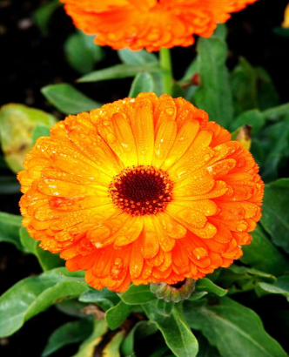**Цифрі 2 належить Календула**.

Ця квітка дарує гарний настрій та

життєрадісність. Вона – друг сонця, бо завжди повертається за сонцем. Ти теж зможеш бути хорошим другом. Ти щиро ставишся до людей, вмієш підтримати у важку хвилину, сказати добре слово і підняти настрій. За ці якості до тебе добре ставляться оточуючі.

Твоя квітка захищає від брехні, заздрості і лицемірства.

**Цифрі 3 належить Ірис.**

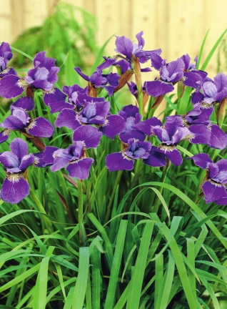Це квітка симетрична з потрійною структурою: три внутрішніх пелюстки, що стирчать догори; три зовнішніх, спрямованих донизу. Твоя квітка свідчить про твій талант спілкуватися з людьми. Не випадково мовою квітів «ірис» означає – «добра звістка».

Особливо, якщо твоя робота складається із спілкування з людьми, біля тебе завжди повинні бути три квітки іриса у вузькій, високій вазі. Взимку – можна поставити штучні. Ваза повинна бути прозорою.

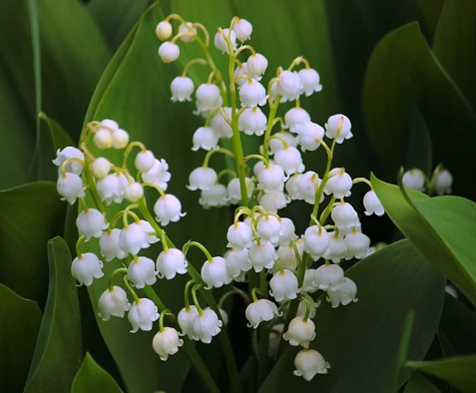**Цифрі 4 належить Конвалія**.

Одна з перших весняних квіток, тендітна, ароматна говорить про твій витончений смак, про вибірковість у відношеннях з людьми. У тебе напевно є приховані або явні здібності до музики, живопису, декламації. Твоя квітка – символ натхнення, імпульсивності. Твій характер романтичний, ти натура рухома емоційно, легко захоплюєшся, маєш здібність до високих переживань.

**Цифрі 5 належить Жасмин**.

****Не існує іншої квітки з таким проникливим запахом як у жасмину. Людина, чиєю квіткою є жасмин – предмет закоханості багатьох.

Йому присвячують вірші і пісні, він є чиїмось єдиним коханням на все життя. Купаючись у обожнюванні, він сам – дещо високомірний і холодний. Одначе з віком, починає ставати більш чуйним.

Жасмин – квітка, що перемагає перешкоди, квітка переможця.

**Цифрі 6 належить Тюльпан**.

****За легендою, він народився із сліз, що пролив юнак від нещасного кохання до дівчини. Ти прагнеш майже ідеального, гармонійного кохання.. Ти сентиментальна людина, тобі подобаються романи із щасливим закінченням, щиро співчуваєш людям. В житті ціниш взаємні почуття, тобі ненависні зрада і брехня.

На жаль, ти людина безмірно довірлива. Варто пам’ятати, що в саду, окрім таких як і ти тюльпанів, трапляються інші квіти…

**Цифрі 7 належить Орхідея**.

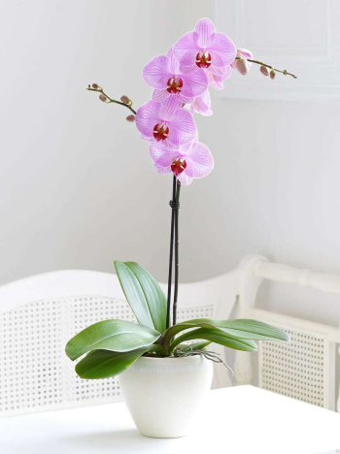Ця прекрасна квітка є символом гармонії, духовної довершеності. Орхідея – квітка плодючості. У давнину їли клубні орхідеї, щоб уникнути безпліддя.

Ти людина цілеспрямована, ніколи не зупиняєшся, поки не доведеш справу до кінця. Твій розум владарює над емоціями, ти вмієш тримати себе в руках, не губишся перед труднощами, в будь якій ситуації зберігаєш спокій.

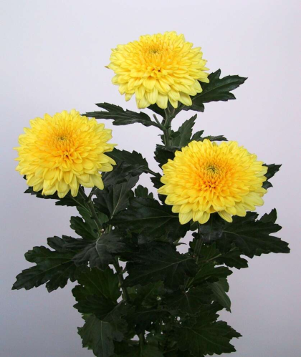**Цифрі 8 належить Хризантема**.

Ця осіння квітка, що квітне до морозів, є символом довгого життя, гарного здоров’я. Її пелюстки використовують у фітотерапії для очищення організму.

Твоя основна риса – життєлюбство. Воля до життя дає можливість самоудосконалюватись духовно и фізично. Ти маєш здібність силою волі долати недуги, контролювати процеси, що відбуваються в твоєму організмі, не лінуєшся вести здоровий спосіб життя. Оптимізм і почуття гумору – твої невід’ємні якості.

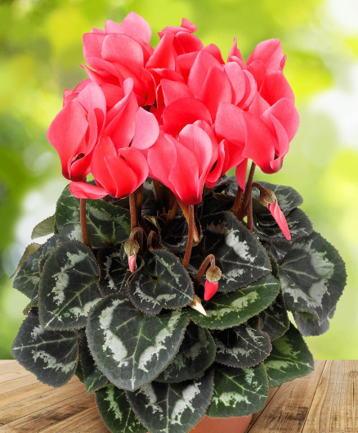

**Цифрi 9 належить Цикламен**

Пліній Старший, античний римський вчений, радив садити цикламен навколо будинку, щоб захистити від наврочення. А Теофраст, один з перших натуралістів Стародавньої Греції, казав про необхідність ставити квітку біля ліжка, щоб відігнати дурні сни.

**Ти маєш здібності до екстрасенсорики, можливо, і сам про це не підозрюючи. Можна спробувати розвинути їх. Тоді з тебе може вийти провидець або цілитель. У тебе дуже розвинута інтуїція, ти тонкий психолог, часто вмієш знайти вихід з безвихідної ситуації.**